医学教育网主管药师：《答疑周刊》2018年第18期
问题索引：
1.【问题】肠外营养液的配制东西太多，有什么好的学习方法？
2.【问题】关于肠外营养液的混合顺序，如下题，如何作答？
3.【问题】关于肠外营养液的使用注意事项，如下题，如何作答？
具体解答：
1.【问题】肠外营养液的配制东西太多，有什么好的学习方法？
【解答】肠外营养液的配制这部分内容比较多，且比较杂，需要大家记忆的内容也多。[医学教育网原创]很多学员反映不知道怎么学习，在这里老师建议大家可以把这部分重点内容罗列出来，对重点需要记忆的内容通过图表的形式进行总结。[医学教育网原创]比如，肠外营养液的混合顺序可以通过下图方式画出来，方便大家记忆。
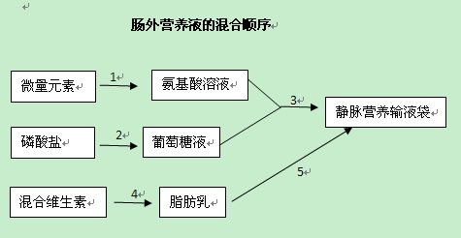
微量元素
电解质

2.【问题】关于肠外营养液的混合顺序，如下题，如何作答？
肠外营养液的配制工序最关键的是
A.磷酸盐加入到葡萄糖液
B.将微量元素和电解质加入到氨基酸溶液中
C.将水溶性维生素和脂溶性维生素混合后加入脂肪乳中
D.轻轻摇动使混匀，备用
E.将氨基酸溶液加入葡萄糖液中，确认无沉淀生成后，再将脂肪乳加入
【解答】将氨基酸溶液加入葡萄糖液中，确认无沉淀生成后，再将脂肪乳加入是配制均匀、细腻的肠外营养液的关键工序。[医学教育网原创]此题应该选E。
3.【问题】关于肠外营养液的使用注意事项，如下题，如何作答？
关于肠外营养液的使用，正确的是
A.经4℃冷藏后，取出即可使用
B.经4℃冷藏后，不能立即使用，需要加热处理
C.经4℃冷藏后，放至室温方可使用
D.冷冻储藏后，不能立即使用，需要加热处理
E.冷冻储藏后，放至室温方可使用
【解答】肠外营养液配制后应立即使用，如果不能立即使用，应放置于4℃冰箱冷藏，避免冷冻。使用时需要放至室温方可使用，避免由于温度过低产生刺激。[医学教育网原创]所以本题选C。

